Schulübung Photoshop "Schmetterling+ Buddha" v.Oktober 2021

Ebenen aus dem Photoshopdokument arrangieren und freistellen:

dazu die Dateien Gras und Buddha importieren und bearbeiten

siehe Beispielfoto (kann natürlich auch anders gestaltet werden)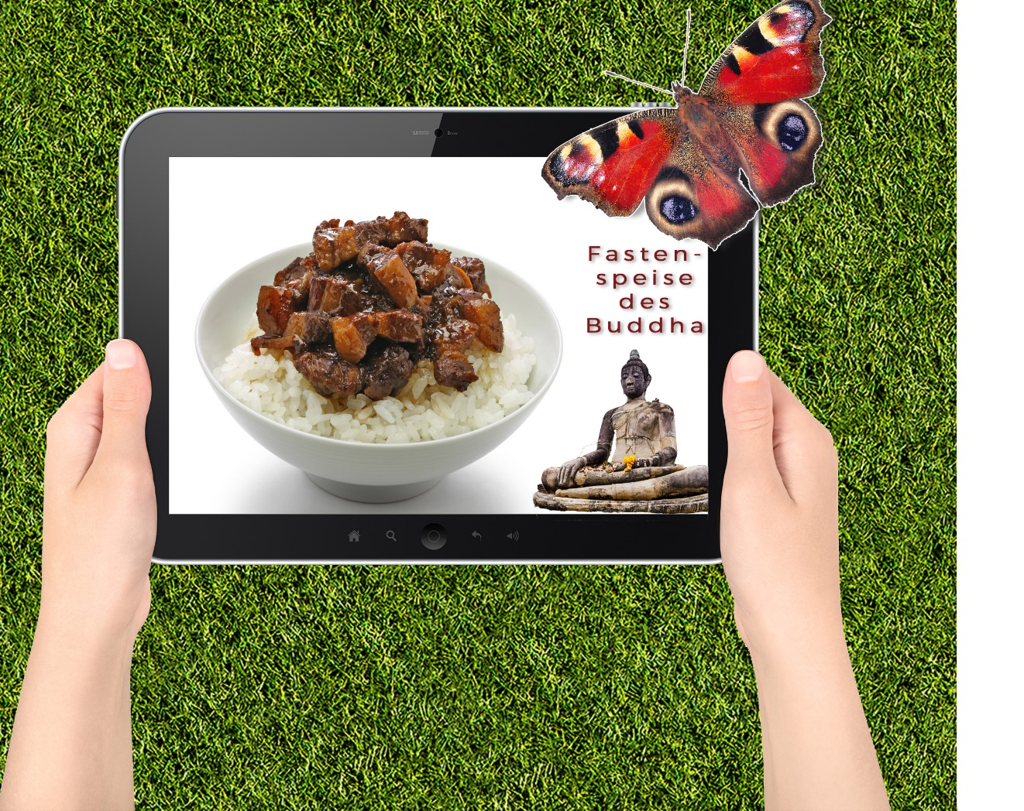  
**dann als Jpg Datei speichern:**Datei>Speichern unter (Anwahl jpg)

unter **"Katalognummer_Familienname_Schmetterling.jpg"**  
mit einer zusätzlichen Textebene, wo der Name des Schülers im Bild vermerkt ist,